Мудрые педагоги настойчиво ищут даже в плохо воспитанном человеке те положительные качества, опираясь на которые можно добиться устойчивых успехов в формировании всех других. Таким образом, Вы получите ключ к душе ребёнка и достигнете хороших результатов.
- Ставить периодически в положение лидеров в каких-то делах, создавать для них соревновательные ситуации с достойными и сильными соперниками, контролируемые экстремальные ситуации с элементами риска и повышенными физическими нагрузками.
- Участие в «проблемных» и «круглых» столах, дискуссиях, ориентация на дела, в которых подростки могут достигнуть реального успеха, обучение пониманию других точек зрения, гибкости в подходе к своим и чужим взглядам на мир.
- Энергию эмоций направлять на конкретные дела, обучать более трезвому и реалистичному взгляду на мир, работа руками занятия аутотренингом.
- Давать задания для индивидуального исполнения, четко ставить задачу и требования, заранее сообщать планы, расширять круг их общения, развивать открытость, снимать скованность.
- Обучать планированию дел, хвалить за малейшее продвижение в любом деле, никакой критики, особенно публичной, пресечение насмешек, злых шуток, не вовлекать их в ситуации соревнования и публичных выступлений, развивать веру в себя и свои силы через занятия экстремальными видами спорта.
- Насыщать потребность подростка в признании – давать возможность быть хозяином вечера, хвалить за успехи, но в то же время учить ценить успехи других людей, ориентировать их на сравнение не с другими, а с самим собой, повышать самокритичность.
- Способность к общению – профессиональное качество учителя. Предполагает наличие высокой психологической культуры у учителя: умение вести беседу, слушать и понимать собеседника, взаимодействовать и воздействовать.
- Не отталкивайте, а привлекайте к сотрудничеству. Не ведите беседу в повелительном, «учительском», тоне, не упрекайте, не поучайте. Постарайтесь понять чувства отца или матери своего ученика, более того – найдите в них опору, продумывая, выстраивая совместные действия.
- Развивайте в себе стремление к равной позиции с родителями. Воспитание ученика основывается на совместных усилиях учебного заведения и семьи. Объединить усилия педагогов и членов семьи «трудного» учащегося можно только при взаимном и уважительном признании ими равенства позиций друг друга. Первый шаг в этом направлении должен сделать педагог.
- Людям нравится ощущать собственное значение. Подчеркните значение родителей, их роль в воспитании и развитии ребенка. Укрепите их в мысли о том, что именно им принадлежит первая позиция в осуществлении сотрудничества с учебным заведением.
- Покажите родителю свою любовь по отношению к ребенку. Найдите положительные стороны в характере «трудного», покажите родителю, что знаете и видите их, симпатизируете им.
- Ищите новые формы сотрудничества с родителями. Например, дайте возможность родителям открыто делиться опытом воспитания сына (дочери) с родителями других ребят. Или предложите одному из родителей самому провести родительское собрание, сообща обсудить конкретные проблемы.
- Не стремитесь во что бы то ни стало отстоять собственную позицию. Отстаивание собственной точки зрения, возможно, и упрочит доминирующее положение педагога, но никогда не поможет организовать совместную деятельность учебного заведения и родителей.
- Обсуждайте проблему, а не личные качества ученика. Переход на «личности» приведет к тому, что разговор «увязнет» во взаимных упреках, обвинениях и подозрениях, и стороны разойдутся врагами. Направьте беседу на обсуждение проблем воспитания и предложите родителям свои варианты решения этих проблем.
- Учитывайте личные интересы родителей. Признавая право родителей на интересную и содержательную жизнь, подведите их к мысли о том, чтобы они активнее занимались воспитанием ребенка. Это можно сделать, привлекая детей к своим хобби: брать сына на рыбалку, в театр, вместе чинить машину, ухаживать за больной бабушкой и т.д.
- Ищите варианты. Случается так, что на беседу с вами приходят отец и мать, не имеющие никаких увлечений и интересных занятий. В этом случае ваша задача состоит в том, чтобы предложить им культурные формы их совместной деятельности с детьми. Заинтересуйте родителей в том, чтобы дети проводили с ними как можно больше времени.
- «Не верьте генетике». Разумеется, влияние наследственных особенностей и семейных условий на формирование характера огромно, но не безгранично. И в «хороших» семьях бывают «плохие» дети, и в «плохих» – «хорошие».
Поэтому верьте в силу воспитания. Не отказывайте ребенку из «плохой» семьи в вашей любви, заботливом внимании и доверии!

Мы вместе против проблем, а не против друг друга.

ОТДЕЛЕНИЕ
ПСИХОЛОГО-ПЕДАГОГИЧЕСКОЙ
ПОМОЩИ:

г. Волжский,
ул. Карбышева, дом 82. тел.8(8443) 27-14-11

ул. К. Нечаевой дом 4. тел.8(8443) 56-85-25

ГКУ СО «Волжский центр социального обслуживания населения»

«КАК РАЗГОВАРИВАТЬ
С РЕБЕНКОМ»
Информация для педагогов

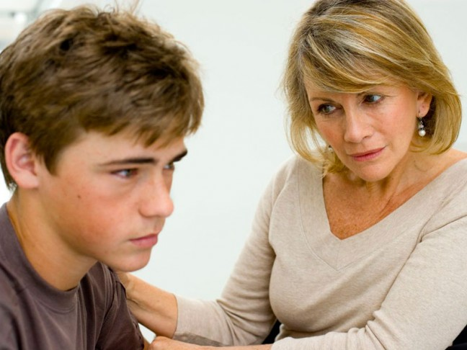



г. Волжский

2018 год

